**Als één lampje uit gaat, blijft de rest branden.**

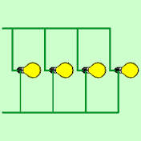

Lampjes zijn los van elkaar geschakeld

**Als één lampje uit gaat, gaat de rest ook uit.**

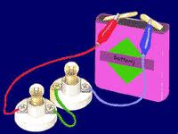

In een groepje bij elkaar geschakeld.

**Serie geschakeld**

**Parallel geschakeld**